Rozhodčí | Nečasová
Juřičková | Zuzana | štěně | AUO
Štěpánková | Kateřina | štěně | Špringer.španěl
Panznerová | Monika | štěně | BOC
Prudíková | Tereza | štěně | AUO
Rozhodčí | Boleslav
Vymazalová | Hana | ZVV-1 | CHP
Kelblová | Kateřina | ZVV-1 | Knírač malý
Vymazalová | Hana | ZVV-1 | BO
Smetanová | Miroslava | ZZO | Bílý švýc.ovčák
Chvátalová | Olga | ZZO | Šeltie
Táborská | Monika | ZZO | AUO
Polická | Romana | ZZO | Norfolk teriér
Panznerová | Monika | ZM | BOC
Nováková | Kristýna | ZM | NO
Nečasová | Pavla | ZM | NO
Řeháková | Denisa | ZM | AUO

Harmonogram:
Kategorie štěnátek:
Přejímka: 7:45 – 8:00
Závod: 8:00-9:00
Kategorie NZŘ:
Přejímka: 9:00 – 9:30 + pro kat.ZM možnost vyzkoušet makety + figuranta
Začátek závodu: 9:30
Platba: na účet: 2700757783/2010 - do zprávy pro příjemce: NZŘ Intercanis + přijímení

Jak se dostat na závody?
- Závody budou probíhat na travnaté ploše před pavilonem V
- Během týdne vám dojdou na e-mail elektronické vstupenky (přepošlu vám je ihned, jak je obdržím od vedení firmy Brit), které si vytisknete a veznete sebou, abyste nemuseli platit vstupné
- Sebou musíte mít: očkovací průkaz, kartičku členství MSKS (nebo jiné organizace náležící pod ČMKU – neplatí pro kategorii štěňátek), pro identifikaci PP/výkonostní knížku, vlastní předmět na aportování /aport dle řádu, vodítko , obojek řetízkový
- Dále si sebou vemte pokud vlastníte: kennelku/klec do které si dáte pejska, misku s vodou, židličku
- Parkovné – si hradí každý sám, organizátor parkovné nezajišťuje, parkovat můžete jako ostatní vystavovatelé na vyhrazeném parkovišti BVV (nedá se dojet přímo k placu)
- Vstup hlavní branou a vchodem vedle pav.E. Vjezd branou č.4 a 8 - parkovné 150Kč.
- Kontakt: 776633091
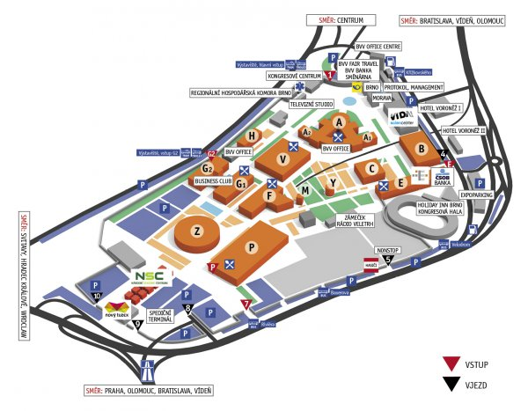

GPS souřadnice vstupních bran
- Hlavní vstup ............... 49°11'18.08"N; 16°35'8.26"E  - Vstup pavilon G2 ...... 49°11'25.95"N; 16°34'46.54"E  - 4. brána .................... 49°11'4.89"N; 16°34'55.61"E  - 5. brána .................... 49°11'5.57"N; 16°34'33.89"E | - 7. brána .................... 49°11'14.19"N; 16°34'19.45"E  - 8. brána .................... 49°11'19.12"N; 16°34'16.97"E  - 9. brána .................... 49°11'21.05"N; 16°34'10.86"E  - 10. brána .................. 49°11'27.99"N; 16°34'14.08"E

